104創作專刊第一期
【老師的話】 97.4.1.
這學期以來，老師發現孩子們的表現越來越好，也創作出許多很棒的作品。所以，老師特別將這些好作品蒐集起來，給大家欣賞一下，希望大家都能再接再厲，繼續創作出有創意的好作品。
【小小作家】
＊媽媽的話【莊振佑】
最近我表現的很差，所以媽媽對我說了一些話，她說做人要誠實，不能和同學計較，對別人好就是對自己好，下次，我一定會努力的把這件事改進。
＊做點心【陳郁勝】
今天第三節課，老師讓我們做點心，我們用餅乾做各式各樣的造型，我做好之後，拿給老師看，老師看完，我們就直接吃了。
＊體育課【陳郁勝】
今天第四節課，我們上體育課，我們練習跑操場，我跑得很慢，我們跑完操場就去球場玩球，老師說：「我們要用球場的線拍球練習。」我的球一直超出線，一下子體育課就結束了。

＊打電腦【林韋辰】
媽媽規定星期五跟星期六晚上可以打一個小時的電腦。到了晚上，我和哥哥一起玩遊戲天堂，跟好玩遊戲區。每次玩電腦遊戲都輸給哥哥，所以我要加油，下次贏過哥哥。
＊扯鈴課【林韋辰】
每個星期五，下午一點三十到三點，是我參加學校扯鈴社的時間。下課之後，我先寫三十分鐘的回家功課。後來我就去上扯鈴課，今天我就學了提燈籠，下次希望還可以學更多的招術。學扯鈴真是好，我認識許多新朋友，還可以使身體變得更健康、更強壯。
＊扯鈴【李孟柏】
星期五，我第一次上扯鈴課，有人不小心用扯鈴打到我的臉，我覺得很痛，老師說玩扯鈴要注意安全，才不會傷到別人。
＊逛夜市【李孟柏】
星期六的晚上，媽媽帶我和姐姐去逛夜市，媽媽買了香腸給我吃，還遇到同學，媽媽買了翅膀和脖子給我們吃，結果我咬了一大口，牙齒卻咬斷了，還留了很多血，我自己去廁所漱口，結果搖一搖就斷了，媽媽說：「這表示我長大了，要換牙齒了。」

＊健康的一天【林子崴】
昨天是星期六，我和弟弟、媽媽去羅東運動公園玩，有綠綠的草皮，還有好多好多人在玩飛盤、風箏、足球。
我和弟弟媽媽爬到望天丘上看風景，還有我們在草地上跑跑跳跳，然後在池塘邊餵魚。
那裡還有綠綠的大樹，因為我吸收了新鮮的空氣，精神變得很好，身體也變得很好。下次有時間我要叫媽媽再帶我去。
＊好吃好吃【林子崴】
我和安安、媽媽去肯德基，我們點餐後，找位子吃東西，我吃了小雞塊、好玩薯條和可樂，吃下去我覺得很美味，而且我心裡很開心。
我和安安去遊戲區裡玩，有大姐姐在講「獅子要燙頭髮」的故事，我聽了之後覺得很有趣，因為獅子不是真的燙了頭髮，而是天空下起了爆米花雨，爆米花都掉在獅子的鬃毛上。
我也要把這個故事講給我的好朋友聽，因為真的太有趣了。

＊星期六的下午【林筱茜】
我昨天跟大姐在樓上寫功課，寫好了之後，就拿去樓下給媽媽檢查，結果被媽媽發現我前面的頭髮有剪過的痕跡，媽媽很生氣的說：「這是很危險的行為，一不小心可能會傷到自己。」我跟媽媽說對不起！下次再也不敢了。
＊水餃【陳欣穎】
今天是三月七日，我一大早就起床了，跟媽媽和奶奶去菜市場買菜和水果，下午我幫媽媽包水餃，包了好多好多的水餃，晚上我們全家一起吃水餃，超好吃。
＊逛夜市【陳欣穎】
三月二十二日晚上七點，我跟爸爸去逛夜市，夜市裏有好多人，很熱鬧，夜市有賣好多東西，有好多好玩的東西，我玩了打彈珠遊戲，又吃了冰淇淋，我喜歡夜市，有夜市真好。
＊點心會【許心柔】
星期五的時候，老師讓我們開點心會，我帶了很多的糖果和餅乾，我分給大家一起吃，同學也請我吃，真開心。

＊打預防針【許心柔】
星期一那一天，護士阿姨來學校幫我們打預防針，打針的時候，突然覺得很痛，快哭了，我旁邊的人也快哭了，可是我們很勇敢，老師有交代，我們回去要多喝開水，才不會發燒。

【小小畫家】
＊創作繪本--設計高手
【許靈鈴】
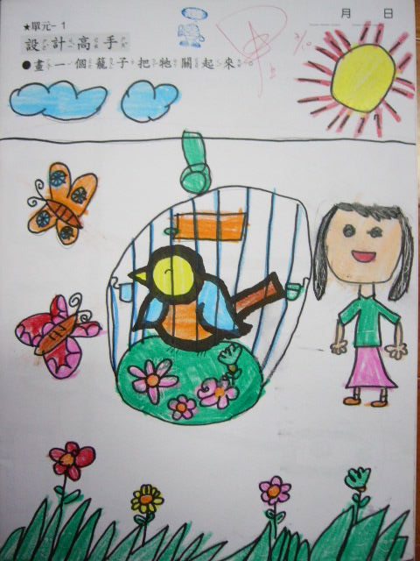
【張雅筑】
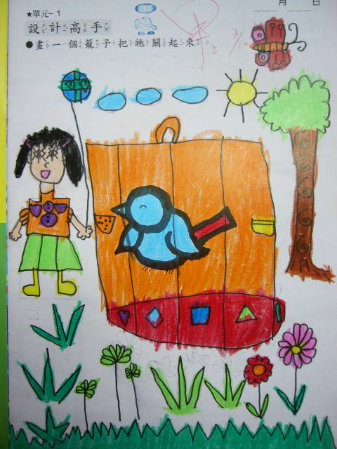

＊拼貼美麗的春天
【林思妤】 【游庭瑜】
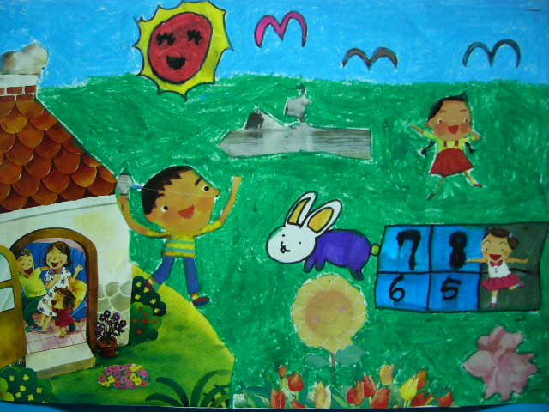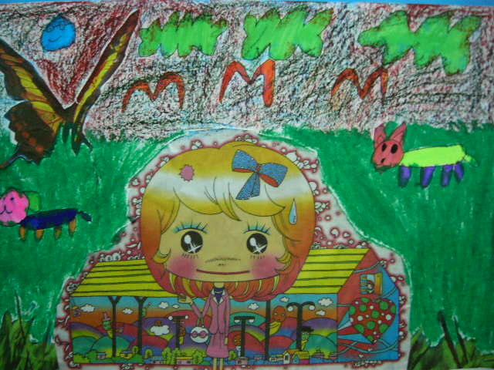
＊童詩童畫
做夢【游庭瑜】 小皮球【林恩弘】
